Como calcular o índice h facilmente através do Web of Science

Definição: um pesquisador tem um índice h, quando possuir h trabalhos com pelo menos h citações.

- Ir no Web of Science, ir em General Search, e marcar todos os anos, de 1945-1954 to 2006 (default is all years).
- Saber como o nome do pesquisador aparece nas citações bibliográficas e entrar o nome. Tem-se que entrar com as várias versões com que o nome aparece pois todos os trabalhos do pesquisador têm que aparecer na mesma lista. Assim, se necessário no campo Author pode-se entrar para o pesquisador José da Silva (fictício): Silva J OR Dasilva J OR Silva JD.
- Clicar em Search;
- Quando os resultados aparecerem, mudar o formato para mostrar 50 artigos, marcando Show 50 per page;
- Ordenar os 50 resultados pelo número de citações, escolhendo Sort by times cited no pequeno menu à direita.
- O índice h pode ser encontrado comparando o número que ordena os trabalhos com o número de citações. Assim, se o n-ésimo trabalho tiver n ou mais citações, e o próximo trabalho, n+1, tiver um número de citações menor que n+1, então n será o índice h do pesquisador.
- Conferir se os primeiros h trabalhos mostrados são realmente do pesquisador que queremos e não de um homônimo. Trabalhos de pesquisadores homônimos com poucas citações não interferem no cálculo do h.

EXEMPLO
Queremos, por exemplo, encontrar o índice h do pesquisador Fritz Feigl:

Escolhe-se a faixa de anos, de 1945-1954 a 2006 e entra-se com o nome do pesquisador e clica-se em Search:

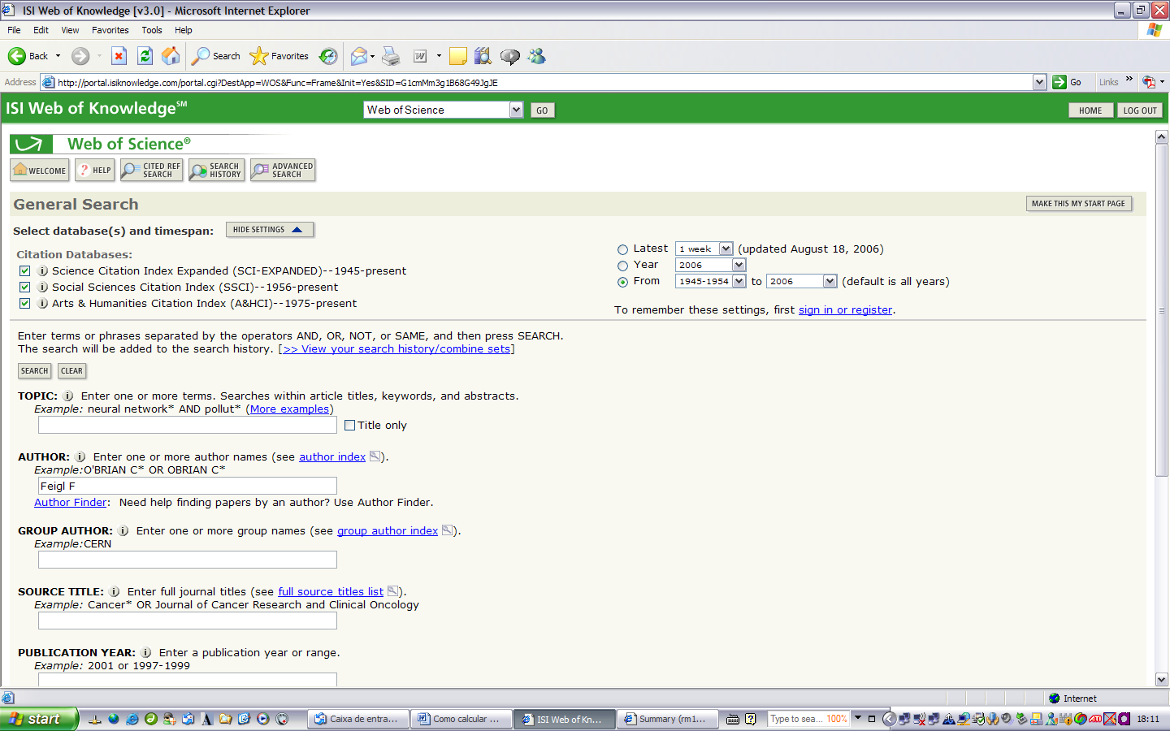

Escolhe-se no menu à esquerda abaixo a opção Show 50 per page:

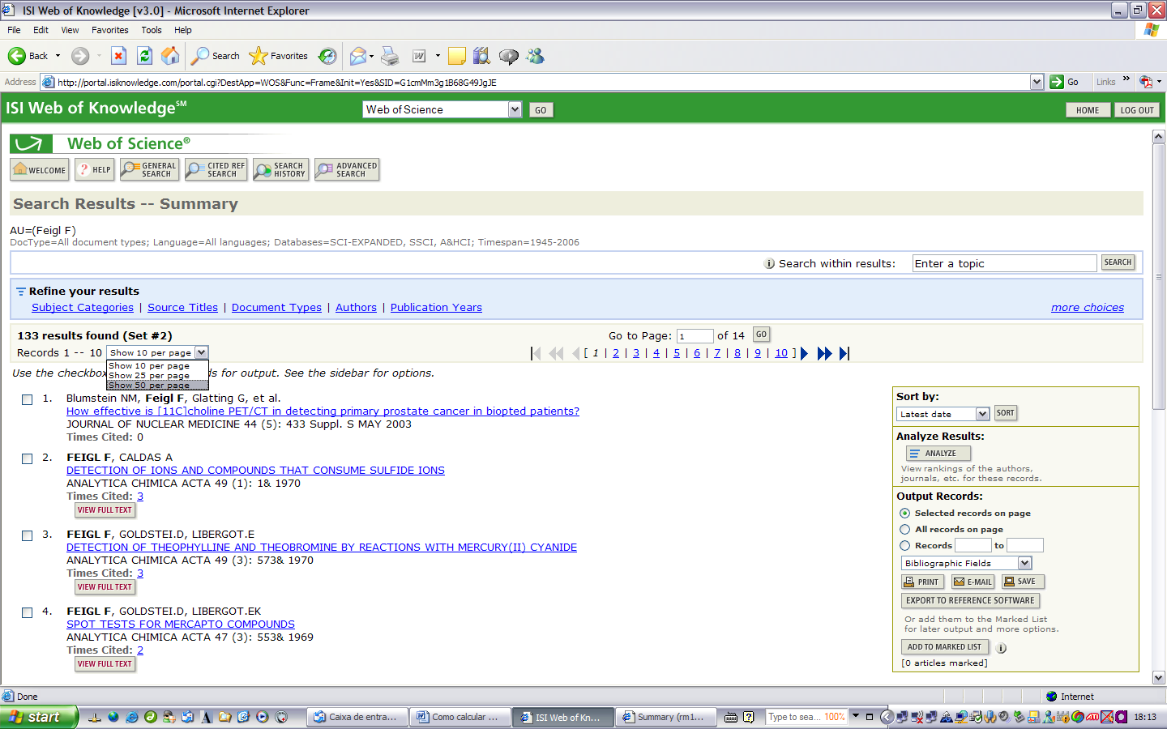
Escolhe-se no menu Sort by Times Cited:

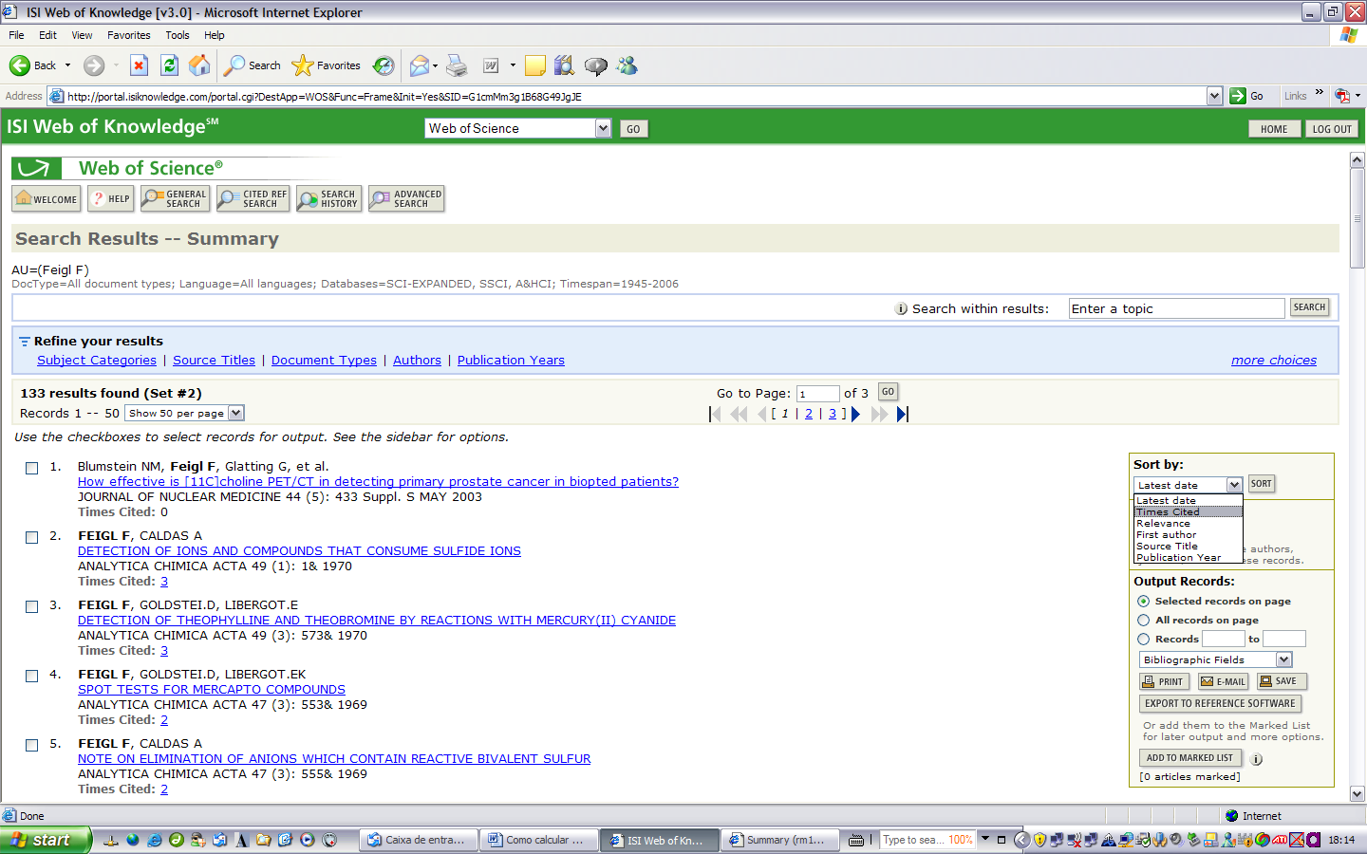

Pronto! Agora vamos rolando a tela para baixo porque os seus primeiros trabalhos são muito citados.

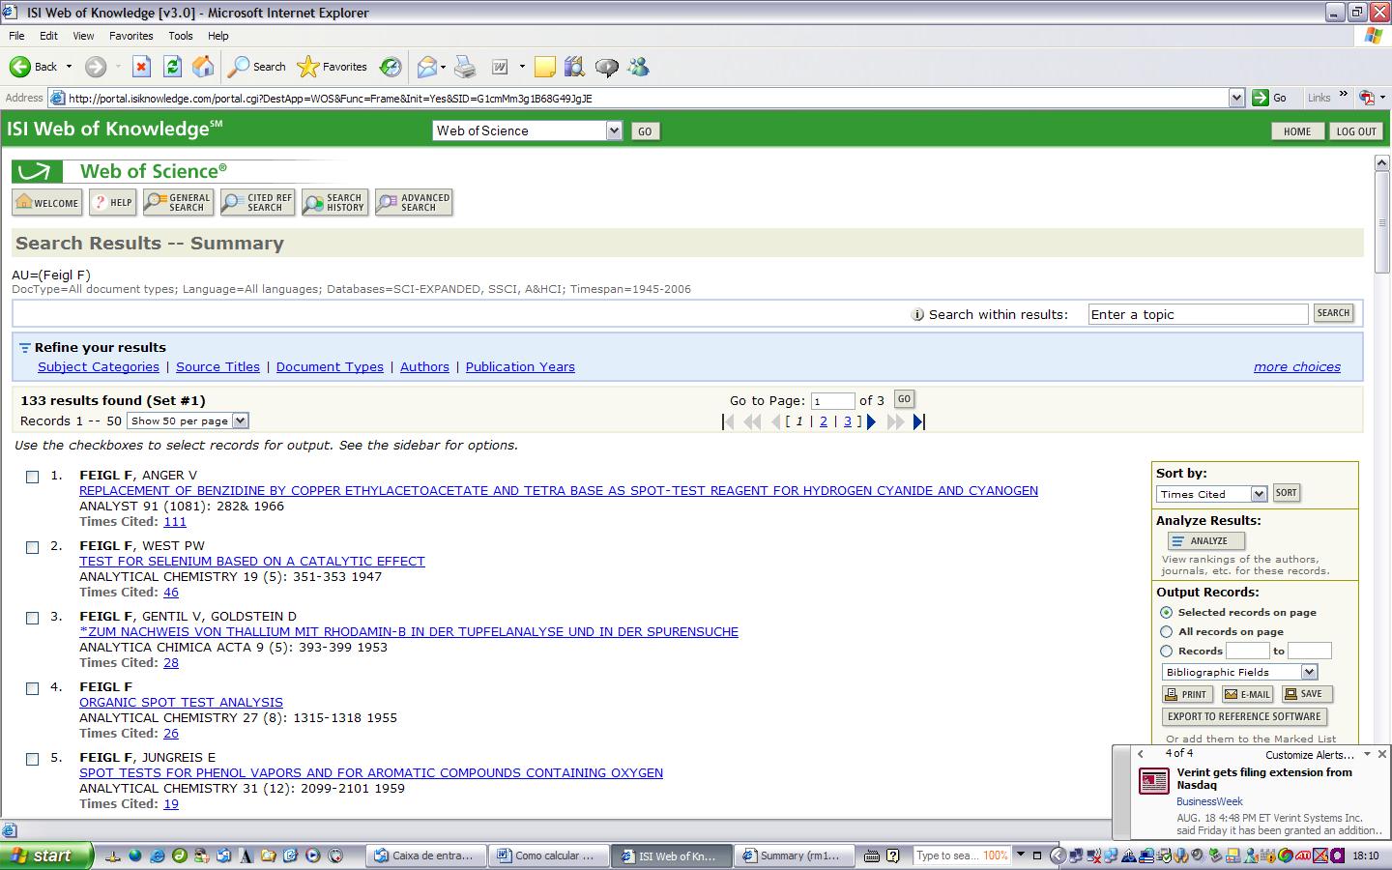

Rolamos até chegar no ponto em que o número do trabalho, pela ordem, é parecido com o seu número de citações.

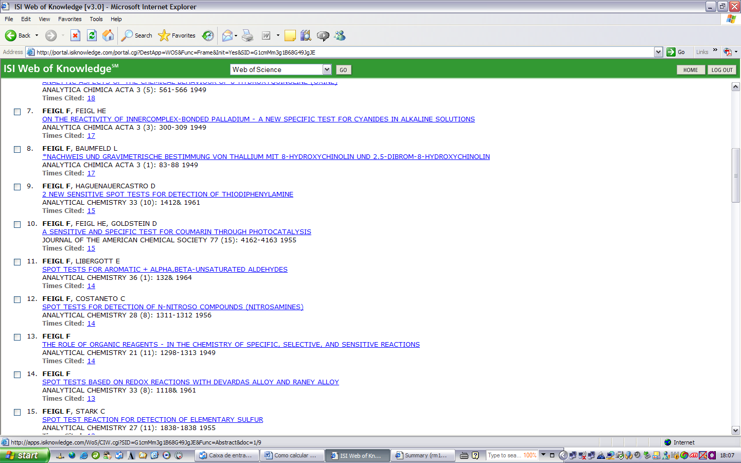

Resultado: o 13º trabalho mais citado de Feigl F possui 14 citações e o seu 14º trabalho mais citado possui apenas 13.

Logo, o índice h do pesquisador Feigl F é 13.

Lembro que quanto mais antigo é o pesquisador, menor o h pois antigamente havia menos revistas e a comunidade científica da época era menor e, consequentemente, publicava menos.

Isto, apesar de o h poder continuar aumentando para sempre, limitado apenas pelo número total de trabalhos do pesquisador.

O índice h é muito robusto, combina relevância com produção e vai ficando cada vez mais difícil de aumentar à medida que cresce.

Ou seja, é fácil passar de h = 4 para h = 5, bastam no máximo mais 6 citações estrategicamente colocadas.

Mas é bem mais difícil passar de 30 para 33 - seriam necessárias mais de cem citações, também estrategicamente colocadas.

De fato, é muito difícil alcançar valores elevados de h.

